**Санкт-Петербургский государственный университет телекоммуникаций им.проф. М.А.Бонч-Бруевича**

**Факультет информационных систем и технологий**

**____________________________________________________________________**

**Курсовая работа**

**по дисциплине «Алгоритмизация и программирование»**

Выполнил

студ.1 курса, гр.

направление подготовки 230700

_____________ Ширяев Д.

«___»________ 2015

Принял

ст.пр.каф.БИС

_____________

оценка

_____________ Евстигнеев В.А.

«___»________ 2015

Санкт-Петербург, 2015

**Аннотация**

Целью проделанной работы было научиться применять полученные знания для самостоятельного решения на ПК конкретных практических задач.

По полученному заданию была спроектирована и написана программа, выполняющая требующиеся в задании действия. После этого был написан отчёт о проделанной работе.

В процессе работы были получены как навыки в разработке программ, так и опыт по части подготовки курсовых работ и отчётов по ним.

**Оглавление**

Аннотация ………………………………………………………………………….. 2

Оглавление ………………………………………………………………………..... 3

Постановка задачи …………………………………………………………………. 4

Блок-схема алгоритма ……………………………………………………………... 5

Текст программы …………………………………………………………………... 6

Руководство пользователя ………………………………………………………… 9

Заключение ............................................................................................................... 10

**Постановка задачи**

Текст задания:

# Вариант № 29

Разработать блок-схему алгоритма программы и программу, которая:

а) вводит с клавиатуры или читает из файла двумерный целочисленный массив размерностью [2 × 4] элементов и выводит его на экран. Данные в файле расположены произвольно;

б) многократно, в зависимости от запроса, производит расчет среднего арифметического элементов указанного столбца;

в) по окончании работы сохраняет массив в файле с именем, указанным программистом. Данные этого массива сохраняются в виде матрицы, размерностью [2 × 4] элементов с двумя пробелами между ними, а результаты расчета среднего арифметического элементов указанных столбцов матрицы и их номера – в другом файле.

Таким образом, требуется составить по заданию блок-схему, иллюстрирующую принцип работы программы, и на её основе написать саму программу в любой удобной среде.

**Формализация задачи**

Для начала нужно подключить необходимые библиотечные модули и объявить глобальные переменные, а также определить параметры массива и дать им характеристику. Только после этого можно начинать проектировать «скелет» программы.

Предполагается что программа будет работать в два этапа, соответственно будет два последовательных меню, реализованных с помощью оператора «switch».

Первое меню будет включать в себя два пункта:

1. Ввод массива с клавиатуры
2. Чтение массива из файла

Второе меню уже четыре:

1. Среднее арифметическое элементов указанного столбца
2. Запись данных в файлы
3. Выход

**Блок-схема алгоритма**

Начало

Неправильная команда

while(1)

Меню

Ввод массива вручную

Чтение массива из файла

default

1

2

sw1

while(c1)

Меню

i, j, sw, sw1, sum, c1=1, a1, M[2][4]

switch(sw1)

default

2

1

Запись данных в файл

Среднее арифметическое столбца

Конец

**Текст программы**

#include <cstdlib>

#include <iostream>

#include <fstream>

#include <locale.h>

#include <cstddef>

#include <cmath>

using namespace std;

void keyboard_enter(int M[2][4]) {

int i, j;

cout << "\nВведите элементы массива: \n";

for (i = 0; i < 2; i++) {

for (j = 0; j < 4; j++) {

cin >> M[i][j];

}

}

cout << "\nМассив: \n";

for (i = 0; i < 2; i++) {

for (j = 0; j < 4; j++) {

cout << M[i][j] << " ";

}

cout << endl;

}

}

void file_enter(int M[2][4]) {

int i, j;

std::ifstream file("massiv1.txt");

for (i = 0; i < 2; i++) {

for (j = 0; j < 4; j++) {

file >> M[i][j];

}

}

cout << "\nМассив: \n";

for (i = 0; i < 2; i++) {

for (j = 0; j < 4; j++) {

cout << M[i][j] << " ";

}

cout << endl;

}

}

void srednee(int M[2][4]) {

int i, a, a1, sum, sredn;

sum = 0;

sredn = 0;

cout << "\nVyberite stolbets: \n";

cin>>a;

a1 = a - 1;

for (i = 0; i < 2; i++) {

sum += M[i][a1];

}

sredn = (sum) / 2;

cout << "\nSredn: " << sredn;

FILE *f2;

f2 = fopen("sredn.txt", "w");

fprintf(f2, "\n %d %d", sredn, a);

fclose(f2);

}

void save(int M[2][4]) {

char name[20];

cout << "\nВведите имя файла: \n";

cin>>name;

FILE *f1;

f1 = fopen(name, "w");

for (int l = 0; l < 2; l++) {

for (int k = 0; k < 4; k++) {

fprintf(f1, " %3d", M[l][k]);

}

fprintf(f1, "\r\n");

}

fclose(f1);

cout << "\nПроизведена запись в файл.";

}

int main(int argc, char** argv) {

setlocale(LC_CTYPE, "Russian");

int i, j, sw, sw1, sum, c1 = 1, a1, M[2][4];

printf("\n\nМЕНЮ:\n1) Ввести массив с клавиатуры\n2) Чтение массива из файла\n\n");

while (c1) {

cout << "\nВведите команду: ";

cin>>sw1;

switch (sw1) {

case 1:

keyboard_enter(M);

c1 = 0;

break;

case 2:

file_enter(M);

c1 = 0;

break;

default: printf("\nОшибка: неправильный символ.\n\n");

}

}

printf("\n\n\nМЕНЮ:\n1) Подсчет среднего арифметического\n2) Запись даннных в файл\n3) Выход из программы");

while (1) {

cout << "\n\n\nВведите команду ";

cin>>sw;

switch (sw) {

case 1:

srednee(M);

break;

case 2:

save(M);

break;

default: return 0;

}

}

}

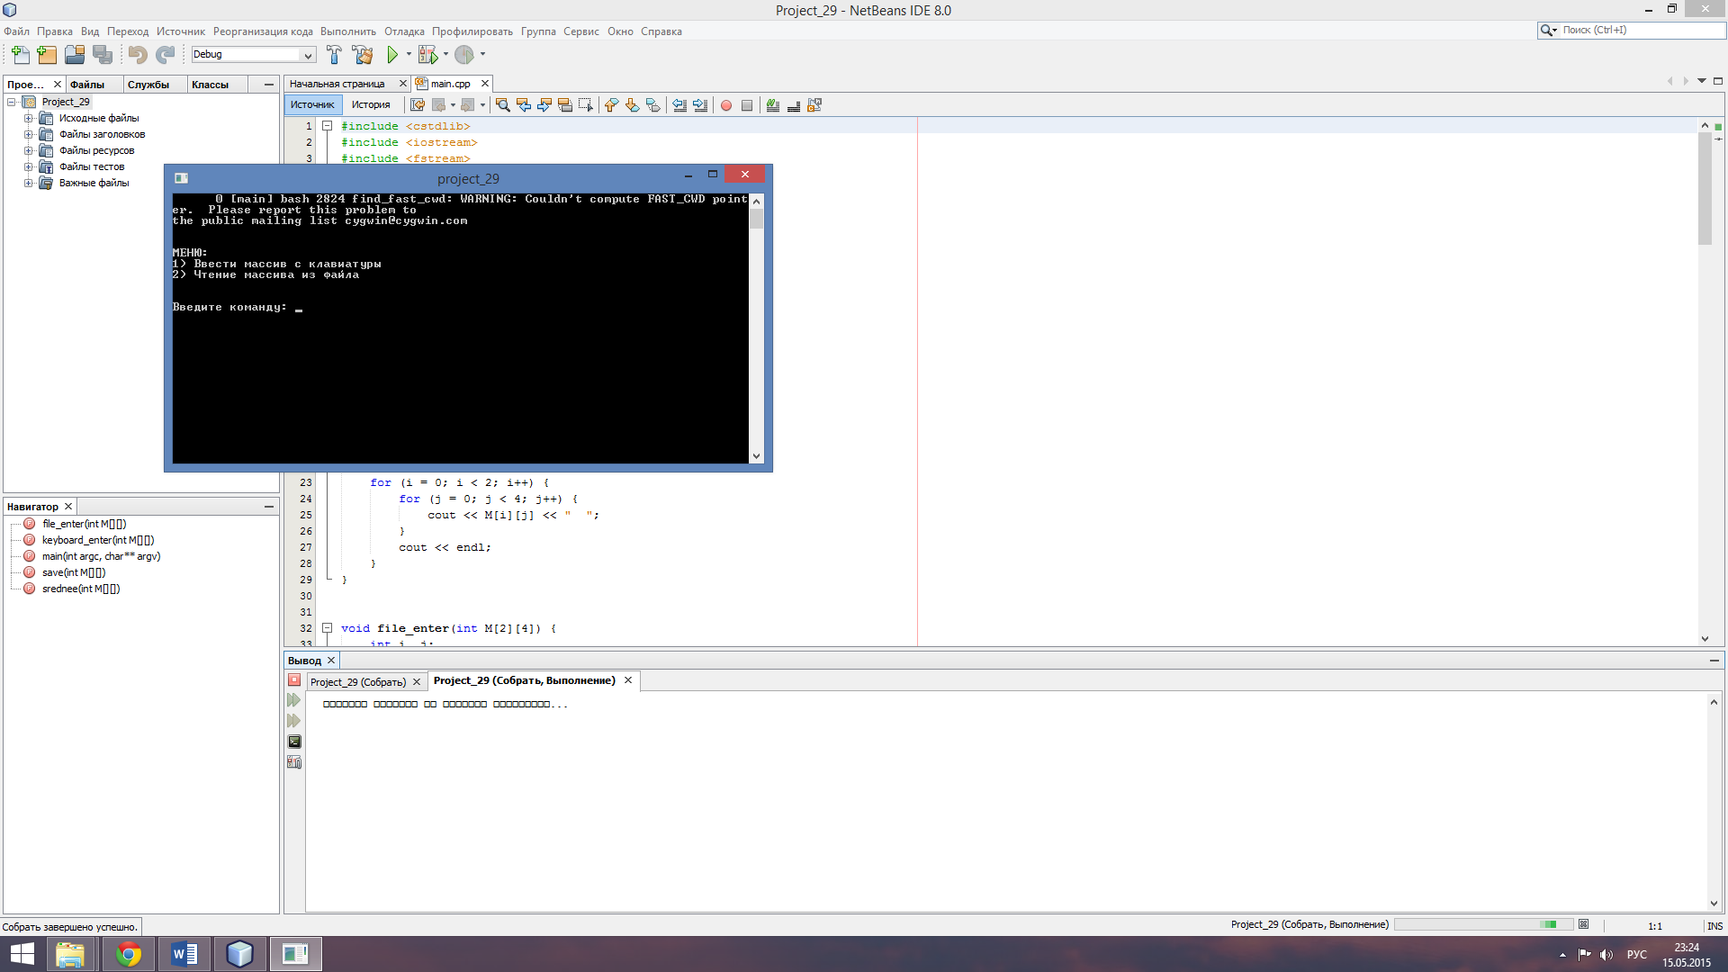

Рисунок 1 – Процесс разработки программы в NetBeans

**Руководство пользователя**

Программа разработана и запускается в среде NetBeans. Языком написания программы является C++.

Назначение программы – обработка одномерных целочисленных массивов, демонстрация чтения из файла и записи в файл.

В программу можно водить только целые числа, в том числе и в качестве управляющих команд. Введение символов может привести к сбою программы.

На первом этапе работы программы пользователю предлагается ввести массив, который программа будет обрабатывать, либо загрузить готовый массив из файла. Соответственно, команда «1» запускает ввод массива пользователем, команда «2» загружает готовый массив, и программа переходит ко второму этапу работы. Введение каких-любо других цифр на данном этапе безрезультативно.

На втором этапе можно произвести три действия с массивом. По команде «1» программа считает среднее арифметическое элементов выбранного столбца. Команда «2» сохраняет полученный массив и значение среднего арифметического в файлы. Ввод каких-либо других чисел останавливает работу программы. Иными словами, для прекращения работы программы достаточно ввести какое-либо число кроме номеров команд.

**Идентификаторы и их назначение:**

M[2][4] – исходный массив

i, j, sw, sw1, a1 – целочисленные переменные

sum – сумма всех элементов

**Список функций программы:**

keyboard_enter – ввод массива с клавиатуры

file_enter – чтение массива из файла

summa – подсчёт суммы всех элементов массива

save – сохранение массива в файл

main – главная функция программы

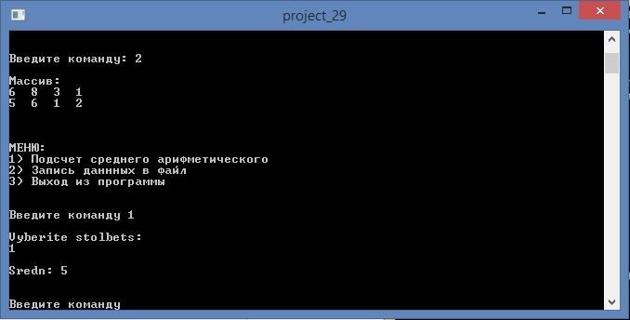

Рисунок 2 – Демонстрация работы программы

**ЗАКЛЮЧЕНИЕ**

Учебная задача решена.

По сути задача является поисковой, так как её конечный результат – демонстрационная программа, для написания которой требовалось знание определенных команд языка C++.

Для упрощения работы программы её интерфейс был написан на русском языке.

Наиболее сложным разделом пояснительной записки стало составление блок-схемы программы, для чего потребовалось определённое усердие и аккуратность.